МИНИСТЕРСТВО ОБРАЗОВАНИЯ И НАУКИ РОССИЙСКОЙ ФЕДЕРАЦИИ

Федеральное автономное бюджетное образовательное учреждение высшего образования

«**Севастопольский государственный университет**»

кафедра Информационных систем

Институт информационных технологий и управления в технических системах

Лисянский Александр Игоревич

курс 4 группа ИС/б-42-о

09.03.02 Информационные системы (уровень бакалавриата)

**ОТЧЁТ**

о лабораторном практикуме №3

по дисциплине «Методы создания искусственного интеллекта»

Отметка о зачёте _______________________ _____________

(дата)

Руководитель практикума

_____________ ____________ _____________________

(должность) (подпись) (инициалы, фамилия)

Севастополь

2015

1. Цель работы

Исследование способов организации простых баз данных с помощью   
А-списков и списков свойств, получение практических навыков использования и разработки функций высшего порядка, изучение средств файлового ввода-вывода в языке Лисп.

1. **Задание**

Написать программу, обеспечивающую создание на диске базы данных. Структура базы данных определяется одной из таблиц в соответствии с вариантом задания. В функции программы должно входить:

* создание базы данных;
* добавление записи в базу данных;
* сохранение базы данных на диске;
* загрузка базы данных в оперативную память;
* просмотр информации.
* Корректировка данных в базе по номеру рейса;
* вывод на экран номеров рейсов и типов самолетов, вылетающих в пункт назначения, название которого совпало с названием, введенным с клавиатуры;

Таблица 3.12. Корректировка данных в базе по номеру; вывод на дисплей анкетных данных студентов, получивших одну оценку 3; если таких студентов нет, вывести соответствующее сообщение.



1. **Код Lisp**

(**defun** CreateDB (a b c d e f g)

(list (list **:number** a **:fio** b **:yearb** c **:yearp** d **:markF** e **:markVM** f **:markPr** g))

)

(**defun** AddRow(db a b c d e f g)

(adjoin (list **:number** a **:fio** b **:yearb** c **:yearp** d **:markF** e **:markVM** f **:markPr** g) db)

)

(**defun** SaveDB(db filePath)

(with-open-file (out filePath

**:direction** **:output**

**:if-exists** **:supersede**)

(with-standard-io-syntax

(print db out)

)

)

)

(**defun** ReadDB (filePath)

(with-open-file (in filePath)

(with-standard-io-syntax

(read in)

)

)

)

(**defun** Update (db selector-func &key MarkF MarkVM MarkPr)

(mapcar

#'(lambda (record)

(when (funcall selector-func record)

(if MarkF (setf (getf record **:markF**) MarkF))

(if MarkVM (setf (getf record **:markVM**) MarkVM))

(if MarkPr (setf (getf record **:markPr**) MarkPr))

)

record

)

db

)

)

(**defun** NumberSelector (value)

#'(lambda (x) (equal (getf x **:number**) value))

)

(**defun** GetFromBase(db mark)

(format t "~%All troechniki~%")

(setf count 0)

(dolist (elem db)

(cond

(

(equal (getf elem **:markF**) mark)

(format t "~%~{~a:~10t~a~10t~}"

(list **:number** (getf elem **:number**) **:fio** (getf elem **:fio**))

)

(setf count (+ count 1))

)

(

(equal (getf elem **:markVM**) mark)

(format t "~%~{~a:~10t~a~10t~}"

(list **:number** (getf elem **:number**) **:fio** (getf elem **:fio**))

)

(setf count (+ count 1))

)

(

(equal (getf elem **:markPr**) mark)

(format t "~%~{~a:~10t~a~10t~}"

(list **:number** (getf elem **:number**) **:fio** (getf elem **:fio**))

)

(setf count (+ count 1))

)

(

t

(format t "~%~{~a:~10t~a~10t~}"

(list **:number** (getf elem **:number**) **:fio** (getf elem **:fio**))

)

(format t "~%He have not ~R as mark~%" 3)

)

)

)

(when (equal 0 count)

(format t "~%Base have not troechniki~%")

)

)

(**defun** PrintDB (db)

(dolist (elem db)

(format t "~%~{~a:~10t~a~%~}" elem)

)

)

;----------------------------------------------------

(setf db (CreateDB 1 "Ikitjan" 1995 2012 5 3 4))

(setf db (AddRow db 2 "Lisajnsky" 1994 2012 5 5 5))

(setf db (AddRow db 3 "Dajdyshenko" 1994 2012 5 4 5))

(PrintDB db)

(GetFromBase db 3)

(setf db (Update db (NumberSelector 1) **:markF** 5 **:markVM** 4 **:markPr** 4))

(GetFromBase db 3)

;(SaveDB db "D:\\file.dat")

;(setf db (ReadDB "D:\\file.dat"))

;(PrintDB db)

1. **Результат выполнения**

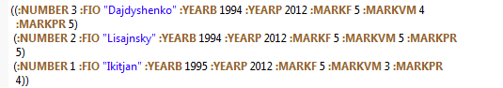

Рисунок 1 – Создание БД и добавление 3 записей.

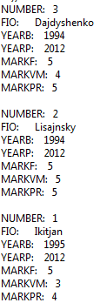

Рисунок 2 – Просмотр БД.

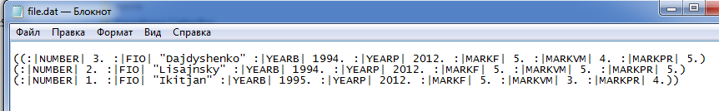

Рисунок 3 – Запись БД в файл.

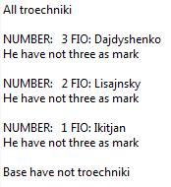

Рисунок 4 - Пример выполнения запроса на вывод студентов с 1 тройкой.

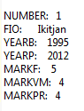

Рисунок 5 - Пример обновления записи по номеру студента.

1. **Вывод**

В ходе работы были изучены способы организации простых баз данных с помощью А-списков и списков свойств, получены практических навыки использования и разработки функций высшего порядка, изучение средств файлового ввода-вывода в языке Лисп.